*M.A.R.S*

**DOSSIER TECHNIQUE**

*PARTICIPATION :*

*IEEE FST RAS CHAPTERT*

**SOMMAIRE**

Description du robot...................................................................................................2

2

Les capteurs3

Conception4

Conception électrique5

Conception mécanique6

***Description du robot***

MARS est une petite véhicule muni de deux roues activées par deux moteurs. Il est autonome, facile a utilisé par un bouton MARCHE/ARRET piloté par un module programmable auquel on peut adjoindre différents capteurs

**Conception mécanique :**

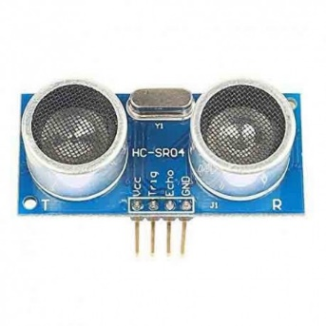

**Les capteurs :**

• Module à ultrasons pour déterminer la distance par rapport à un obstacle

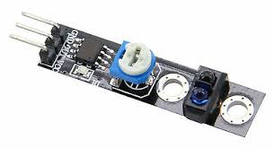

• 5 capteurs infra rouge de détection d’un marquage au sol.

Conception :

Conception electrique :

Simulation des programmes :

SIMULATION DES PROGRAMMES Logicator permet de faire des « Simulation d’un modèle virtuel ». Nous vous avons préparé un « modèle de simulation virtuel » adapté à notre robot. Ce modèle ce situe dans les ressources (dossier : Modele_de_simulation).

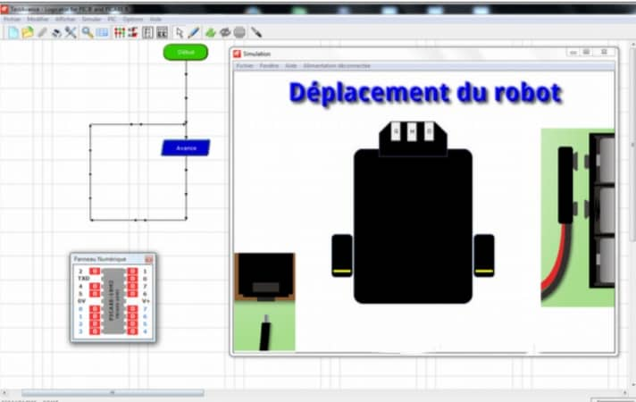

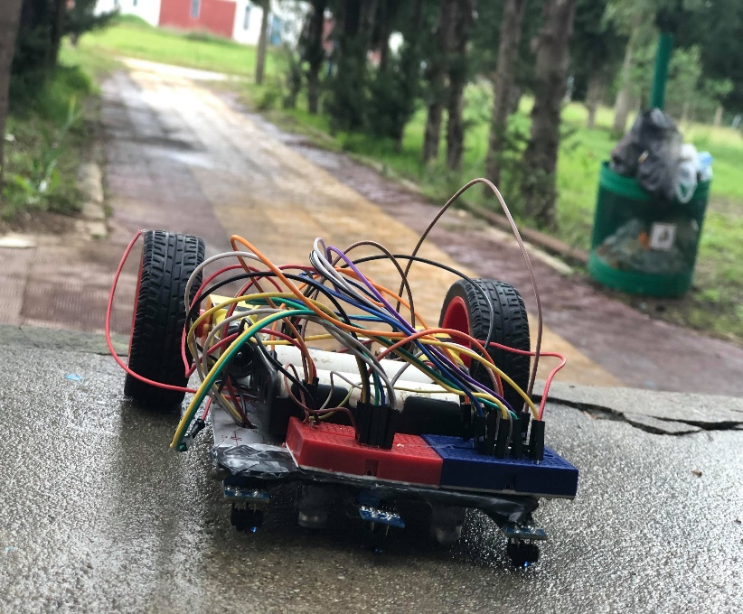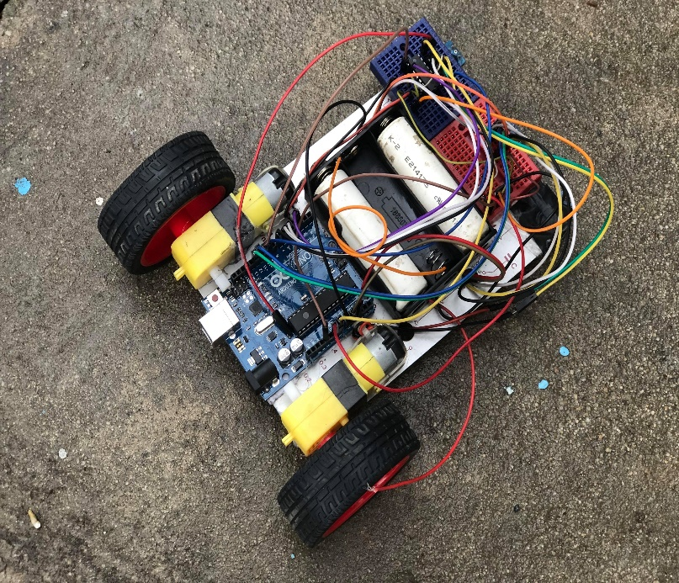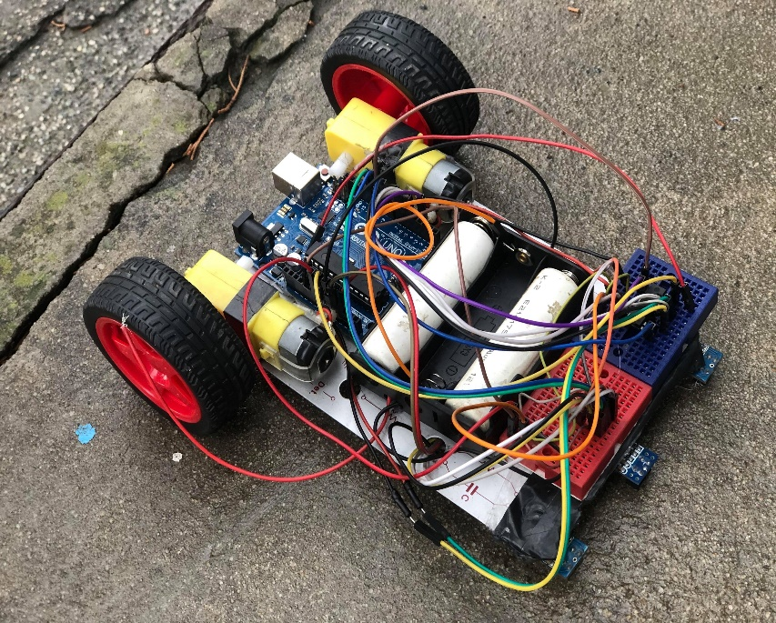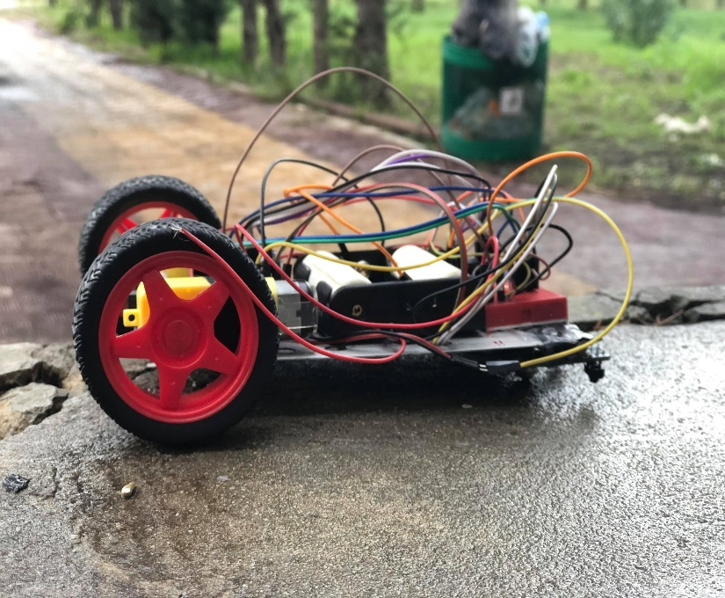Conception mecanique